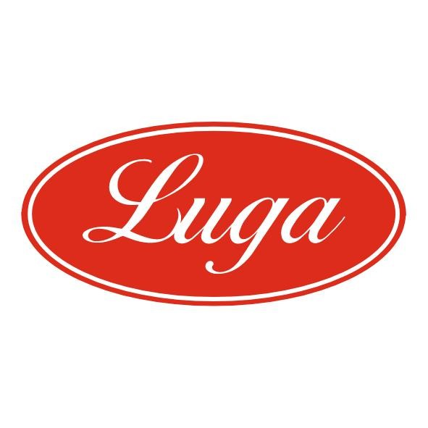Pizzeria Luga

Týždenné menu 09.03.-13.03.2026
Cena denného menu je 6,50 € vrátane polievky

Pondelok: 09.03.2026
Polievka: Lečo polievka s klobásou 1 250ml
Slepačí vývar 1,3,9 250ml
1. Tekvicové rizoto s kuracím mäsom 1,7 140/200g
2. Bravčové plátky na karí korení, americké zemiaky 1 140/200g
3. Ovocné guľky s posýpkou 1,3,7 350g

Utorok: 10.03.2026
Polievka: Jarná polievka 1 250ml
Slepačí vývar 1,3,9 250ml
1. Kurací plátok na hrášku, hranolky 1,17 350g
2. Bravčové na znojemský spôsob, slovenská ryža 1,3,6 140/200g
3. Ovocné guľky s posýpkou 1,3,7 350g

Streda 11.03.2026
Polievka: Kelová polievka so zemiakmi 1,7 250ml
Slepačí vývar 1,3,9 250ml
1. Vyprážané šampiňóny, varené zemiaky, tatárska omáčka 1,3,7 140/200g
2. Zapekané zemiaky s mletým bravčovým mäsom 1,3,7,17 350g
3. Ovocné guľky s posýpkou 1,3,7 350g

Štvrtok 12.03.2026
Polievka: Držková polievka 1,17 250ml
Slepačí vývar 1,3,9 250ml
1. Kurací paprikáš s cestovinou 1,3 140/200g
2. Farárske rezne, varené zemiaky 1,7,17 140/200g
3. Ovocné guľky s posýpkou 1,3,7 350g

Piatok 13.03.2026
Polievka: Syrová polievka s krutónmi 1,7 250ml
Slepačí vývar 1,3,9 250ml
1. Kurací steak s brokolicovou omáčkou, dusená ryža 1,7 140/200g
2. Šošovicový prívarok s tvrdým vajíčkom, chlieb 1,3,7 140/200g
3. Ovocné guľky s posýpkou 1,3,7 350g

Zoznam alergénov Obilniny obsahujúce lepok a výrobky z nich 2. Kôrovce a výrobky z nich 3. Vajcia a výrobky z nich 4. Ryby a výrobky z nich 5. Arašidy a výrobky z nich 6. Sójové bôby a výrobky z nich 7. Mlieko a výrobky z neho (vrátane laktózy) 8. Orechy, t. j. mandle, lieskové orechy, vlašské orechy, kešu, orechovce, para orechy, kokosový orech, pistácie, makadamové orechy a queenslandské orechy a výrobky z nich 9. Zeler a výrobky z neho 10. Horčica a výrobky z nej 11. Sezamové semená a výrobky z nich 12. Kysličník siričitý a siričitany v koncentrácii maximálne 10 mg/kg alebo 10 mg/liter vyjadrené ako SO2 13. Vlčí bôb a výrobky z neho 14. Mäkkýše a výrobky z nich 15. Citrusové plody a výrobky z nich 16. Med a výrobky z neho 17. Cesnak a výrobky z neho18. Chilli, feferóny a výrobky z nich
Váha mäsa je uvedená v surovom stave!

